|  |
| --- |
| **Advanced Engineering Mathematics (I)**  **工程數學（一）** |

**Homework Assignment 1**

Review of Calculus & First-Order Differential Equations

請插入一張最能代表您的照片或圖片

(可以與綽號相關，未附將扣分)

請貢獻冷笑話一則

1.一個成功的男人背後

都有一根脊椎

2.一山不容二虎，除非一公一母

學號：________10927210______________

姓名：________林益華________________

指導教授：張元翔

中原大學資訊工程系

**[Problem 1]**

**(a)**

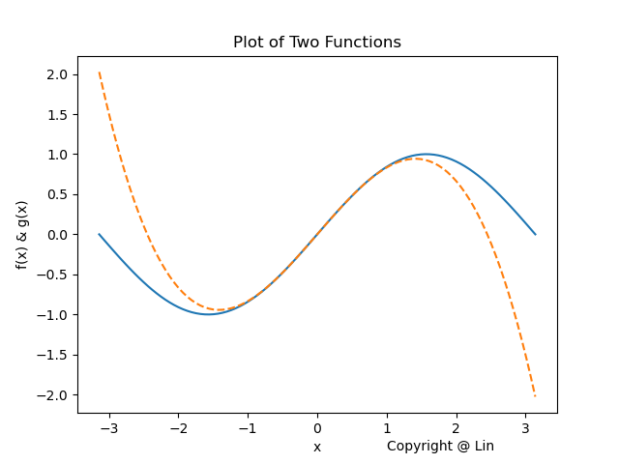

**(b)**

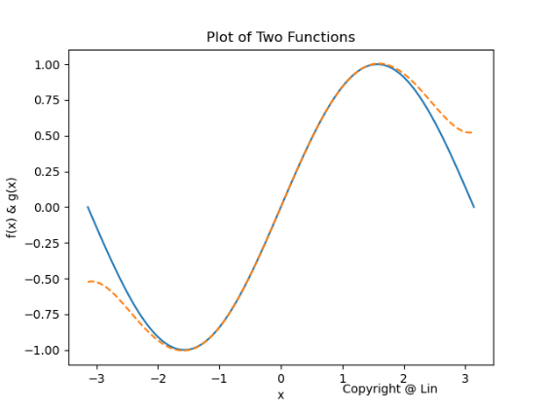

**(c)**

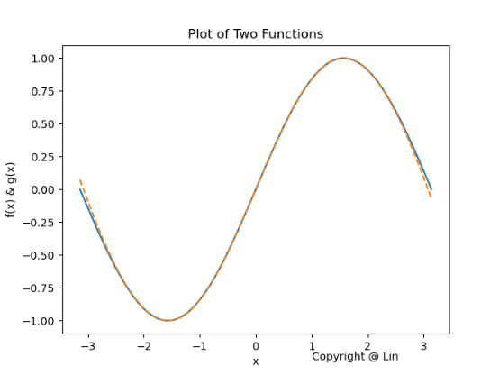

**(d)**

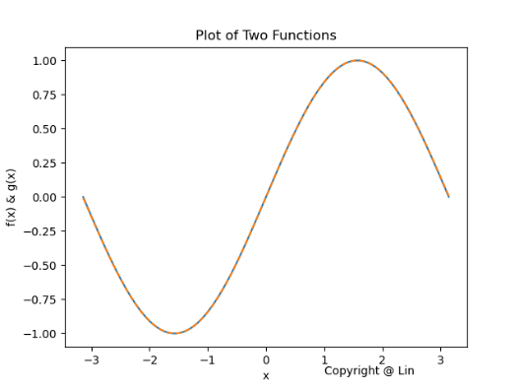

**(e)**

由圖可以發現泰勒展開式的式子越長，或者說階數越高，出現的圖形會跟sinx的圖形越接近，也可以發現離y軸越遠，偏差值越大。

**[Problem 2]**

**[Problem 3]**

**(a)**

**(b)**

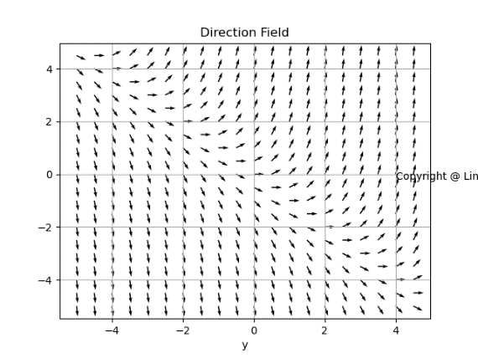

**(c)**

**(d)**

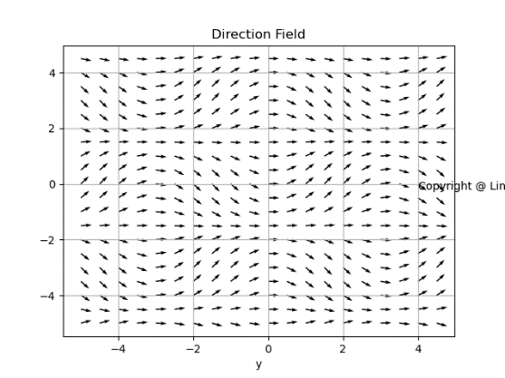

**[Problem 4]**

**(a)**

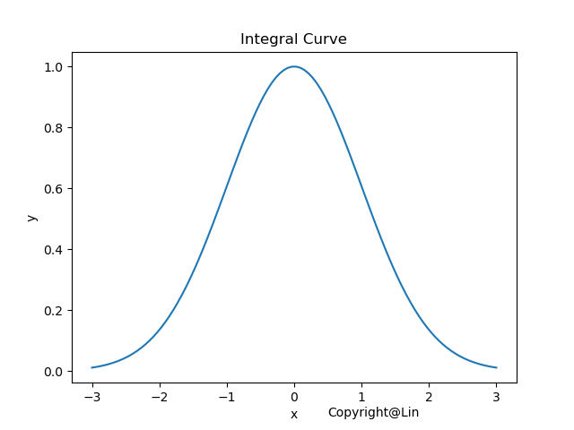

**(b)**

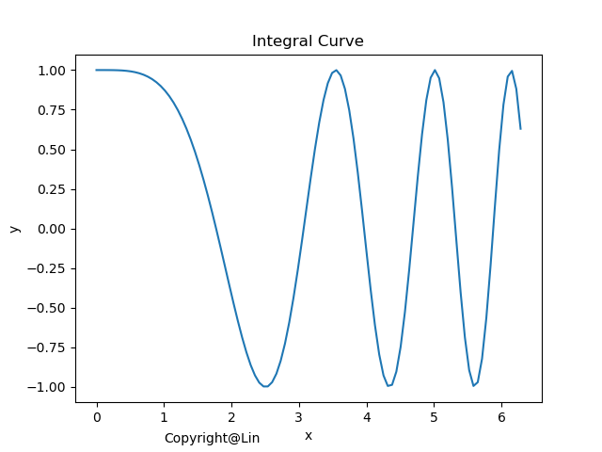

**(c)**

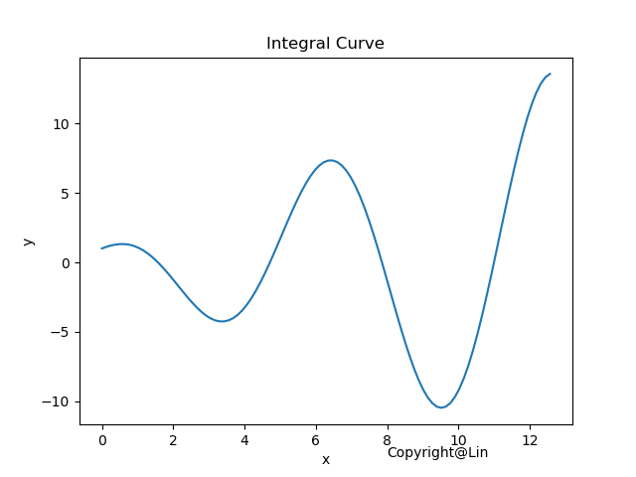

**(d)**

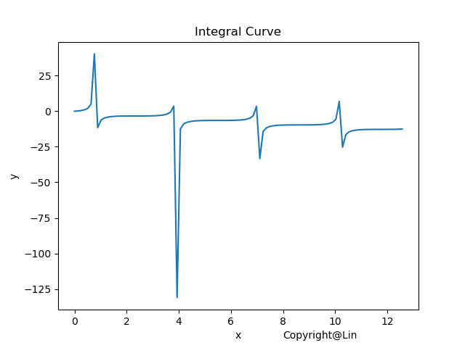

**[Problem 5]**

**(a)**

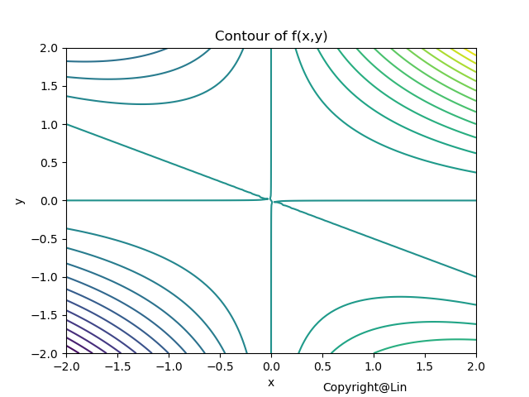

**(b)**

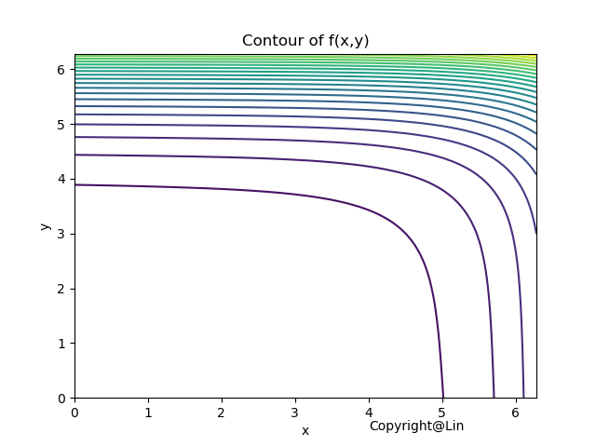

**(c)**

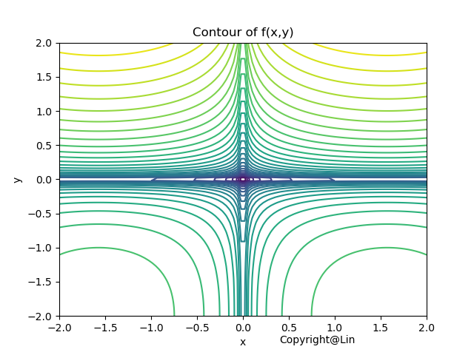

**(d)**

